****Python第一次试验报告——Turtle库****

****题目①——绘制五角星****

1. ****源程序调试过程****  
   1、使用turtle库绘制时画幅不合适,导致导出图像时eps图像位置不合适：

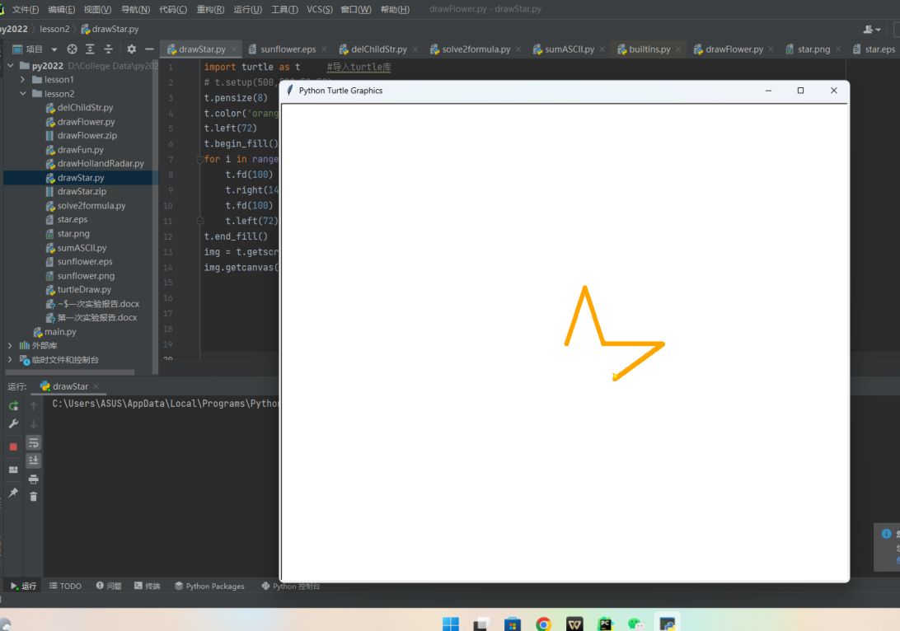

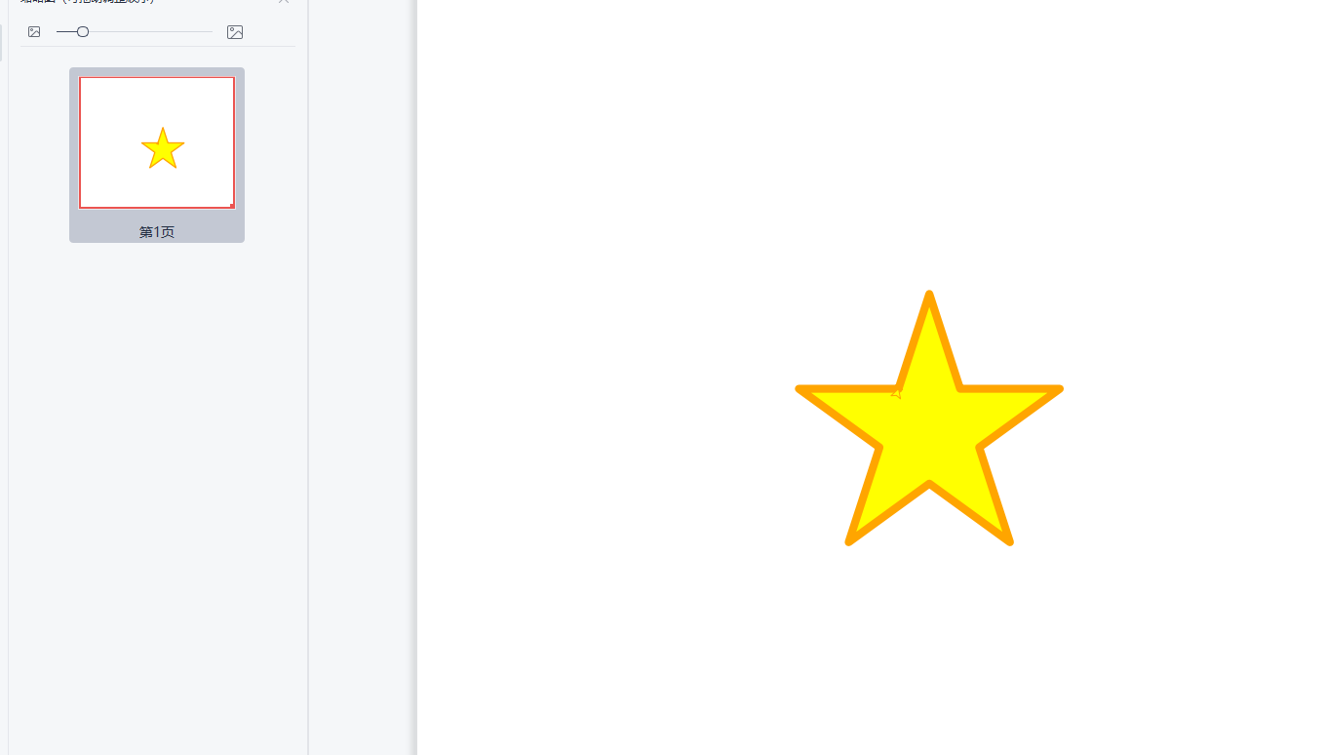

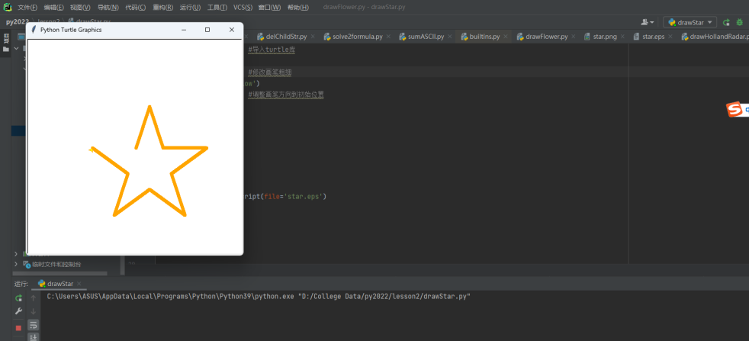

解决方案:

使用turtle库绘图之前首先使用 turtle中的setup()方法初始化画布,使图像相对居中。

|  |
| --- |
| 1. import turtle as t #导入turtle库 2. t.setup(500,500,50,50) 3. img = t.getscreen() 4. img.getcanvas().postscript(file='star.eps') |

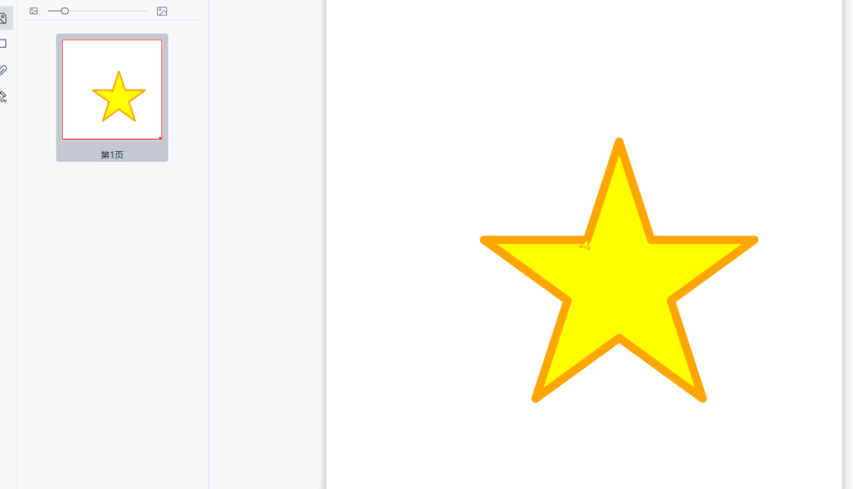

解决思路:

turtle.getscreen()方法是截取turtle绘制窗口尺寸作为图片的尺寸,所以,当需要使用getscreen()方法截图时,需要在turtle绘图之前用turtle.setup()方法初始化窗口的大小,导出的图像尺寸和相对位置才是合适的。

1. 导入turtle库时,保存文件为png格式,出现报错,文件损坏

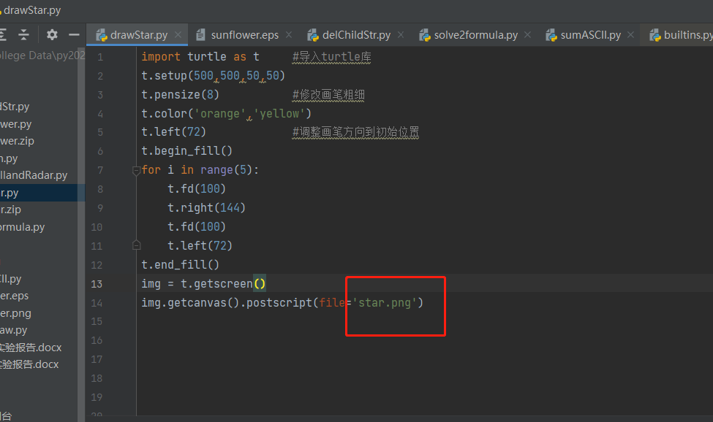

直接导出png格式图片导致图片损坏,无法解析。

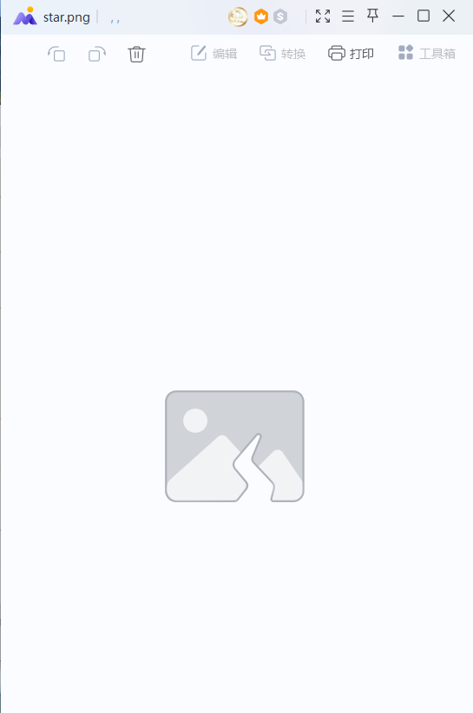

修改为输出eps文件格式即可,将图片打印即可得使图片正常以pdf格式文件打开。

|  |
| --- |
| 1. #img.getcanvas().postscript(file='star.png') 2. 1.img.getcanvas().postscript(file='star.eps') |



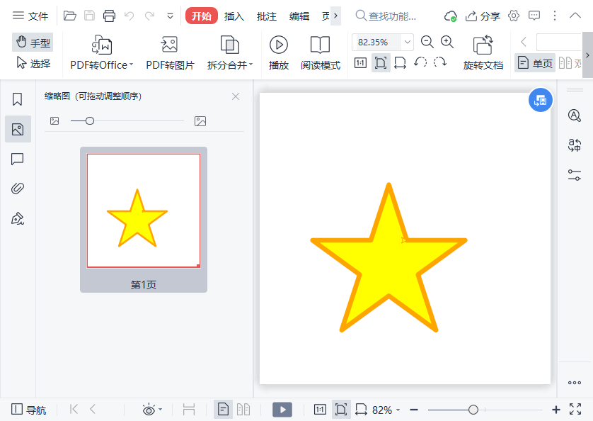  
  
****二、实验实习结果分析****  
1、运行五角星turtle绘图程序

完整代码

|  |
| --- |
| 1. import turtle as t #导入turtle库 2. t.setup(500,500,50,50) #初始化画布尺寸及窗口定位 3. t.pensize(8) #修改画笔粗细 4. t.color('orange','yellow') #预设边框颜色和填充颜色 5. t.left(72) #调整画笔方向到初始位置 6. t.begin_fill() #为五角星填充颜色 7. for i in range(5): #使用循环语句绘制10段折线轮廓 8. t.fd(100) 9. t.right(144) 10. t.fd(100) 11. t.left(72) 12. t.end_fill() 13. img = t.getscreen() 14. img.getcanvas().postscript(file='star.eps') |

绘图结果



****三、心得体会****

1. 通过turtle库的实验学习,了解到turtle中基础方法的使用:
   1. forward

****题目②——绘制太阳花****

****一、源程序调试过程****  
1、绘制太阳花时,曲线没有闭合

2、  
……  
  
****二、实验实习结果分析****  
1、

|  |
| --- |
| 1. import time #导入计时器 2. import turtle as t #导入turtle库 3. t.setup(800,500,200,50) #初始化画布尺寸及窗口定位 4. t.pensize(1) #修改画笔粗细 5. t.color('orange','yellow') #设定画笔颜色及填充颜色 6. img = t.getscreen() #获取屏幕图像 7. t.begin_fill() #画布填充颜色 8. for i in range(36): #循环语句 9. t.fd(300) 10. t.left(170) 11. t.end_fill() 12. time.sleep(5) 13. img.getcanvas().postscript(file='sunflower.eps') |

****三、心得体会****  
（通过该实验，你学到了什么？）